ВВЕДЕНИЕ
Тема: За столом с Пушкиным. Ссылка в Михайловское и деревенские разносолы
Объект проектной работы:Влияние места пребывания на литературное творчество и вдохновение поэта.
Предмет: Различные источники информации, касающиеся предпочтений А.С.Пушкина в еде
Цель проекта: Воспользоваться различными источниками информации и погрузиться в кулинарный мир времен 19 века
Проблема: Проект решает проблему изучения культурного наследия через кулинарные предпочтения писателя, а также помогает понять, какие блюда имели значение для общества того времени
Задачи данной работы:
1. Провести анализ биографических данных о пребывании Пушкина в Михайловском.
2. Изучить описание Михайловского в литературных произведениях Пушкина.
3. Проанализировать связь между деревенской жизнью и вдохновением Пушкина

Глава 1
«Боюсь, брусничная вода мне б не наделала вреда...».
Деревенские разносолы
..И Страсбурга пирог нетленный
Меж сыром лимбургским живым
и ананасом золотым..."
А.С.Пушкин
Пушкин пребывал в Михайловском первый раз сразу после лицея – это было его первое знакомство с настоящей деревней. Не смотря на свою любовь к столичной жизни, в его сердце всегда свежи воспоминания о родовом имении как о Родине – месте,где жили и упокоились его предки, где через время будет покоиться он сам.
В декабре 1823 г. из Одессы Пушкин писал А.И. Тургеневу: «…а я на досуге пишу новую поэму, ,,Евгений Онегин", где захлебываюсь желчью. Две песни уже готовы». Итак, первые две песни, в черновиках названные «Хандра» и «Поэт», написаны еще в Одессе, т. е. описание имений Онегиных и Лариных появилось еще до возвращения в Михайловское. Дом, который Пушкин «подарил» своему Онегину, гораздо внушительнее дома в Михайловском
На холмах Михайловского порой поднимается нежный запах свежих разносолов, и ты погружаешься в атмосферу времен Александра Сергеевича Пушкина. Этот великий российский поэт любил наслаждаться гастрономическими удовольствиями и приглашал гостей за свой стол, чтобы наслаждаться разнообразными блюдами. Проведя время в его особняке, ты можешь не только ощутить дух истории, но и попробовать настоящие деревенские разносолы – блюда, неотъемлемую часть русской кухни. Эти простые и в то же время вкусные блюда, приготовленные из свежих овощей и залитые рассолом, оставят незабываемое впечатление в твоем гастрономическом путешествии по России. Ссылка на Михайловское и деревенские разносолы – уникальная возможность окунуться в историю и познать настоящую русскую культуру через ее кухню. Каждое блюдо, каждое сочетание вкуса оживят дух прошлого и удивят свежестью и яркостью ароматов. За столом с Пушкины вы не только познакомитесь с его бытом, но и получите уникальный вкусовой опыт, который запомнится на долгие годы. (Приложение 1)

Обед в кругу семьи –
это ежедневный маленький праздник.
Как мог выглядеть "довольно прихотливый" обед?
Начать обед можно с лёгкого холодного супа
Суп из слив:
Отбери самых спелых крупных слив, вынь из них ко сточки и вари воде, пока сливы раскипят и суп огустеет. Тогда протри сквозь сито прибавь обе рюмки виноградного вина еще увари приправь сахаром, корицею и лимонною коркою. Напоследок подавай сей суп, приправленный обжаренными в масле коровьем ломти
Летом автор «Календаря», в котором писали рецепты, рекомендует подавать к обеду легкие блюда из овощей и субпродуктов. Правда, обжаривать их он предлагал на свином сале, полагая, вероятно, что так будет вкуснее и одновременно – экономнее( Приложение 2)
Кольраби пряженая
Отбери для сего молодой кольраби, очисти оную срежешь сверху крышечки, внутренность выдолби отвари немного в мясном отваре. Когда кольраби остыли, начини оные следующим образом: возьми спаржи или за недостатком оной что случится готовое, например: телячьего сладкого мяса, пупков и печенок птичьих, печериц, раковых шеек, анчоусов и подобного. Обжарь в масле коровьем прибавь столовую ложку муки, накати мясным отваром увари и приправь лимонным соком. Когда рагу остынет наполни кольраби сим рагу наложи и прикрепи крышечки. Обмажь истертым белым хлебом замешанным с яйцами, еще обмажь яичным желтком и обжарь в растопленном свином сале.(Приложение 3)
Салат из персиков
С персиков осторожно облупи кожицу, надрежь по рубцу но так,чтобы половинки между собой держались. Косточку вынь вон, на место оной положи по облупленному миндальному ядру, уклади персики в салатницу, смочи хорошим красным вином и посыпь сахарным толченым ( Приложение 5)

Что такое «яблочная вода» и какие другие наливки готовили в XIX веке?
Яблочная вода могла быть просто компотом из яблок, сваренным без сахара. Или еще проще - мочеными яблоками.
Как делать яблочное питье?
Возьми на одну бочку воды две лофты яблок и надави оные,потом влей в бочку половину студеной,а другую половину теплой воды,и дай немного устояться. Потом дни через две или три можно оное пить, прибавя к оному немного сахару.
Но если такое питье показалось бы слишком скучным, среди домашних запасов можно было найти и более веселящий напиток из тех же яблок.
Но если такое питье показалось бы слишком скучным, среди домашних запасов можно было найти и более веселящий напиток. ( Приложение 5)

Брусничная вода
Возьми четверик брусники,из которой половину положи в горшок, поставь на ночь в печь, чтобы парилась. На другой день,вынув из печи ,протри сквозь сито, и положи в бочонок, На другую же половину четверика, которая не парена, налей три ведра воды,и,смешавши с первою поставь в погреб,из чего через двенадцать дней выходит совершенная брусничная вода. ( Приложение 6)

Глава 2. ПРАКТИЧЕСКАЯ ЧАСТЬ
Из собранной информации, благодаря прописанным рецептам блюд 18-19 веков мы сделали несколько технологических карт, которые прописываю сейчас и их можно приготовить,как на производстве, так и дома.
Наименование предприятия:КТТиП
Источник рецептуры: на основании Сборник рецептур
Наименование блюда: «Суп из слив»
Наименование сырья,пищевых продуктов | Масса брутто | Масса нетто | Технологический процесс изготовления, оформления и подача блюда(изделия)
Вода | 2000 | 2000 | Сливу обмыть, удалить косточки, крупные — разрезать пополам. Залить их горячей водой, чтобы она покрыла фрукты и ягоды, и варить до размягчения, затем протереть через сито, а отвар процедить. Отходы залить водой и кипятить 5—8 минут. Соединить отвар с пюре, добавить сахар, воду и опять довести до кипения. Влить разведенный холодной кипяченой водой крахмал, кипятить суп до тех пор, пока он не станет прозрачным, затем сразу снять с огня и охладить
Слива | 600 | 600
Крахмал картофельный | 40 | 40
Сахар-песок | 150 | 150
Сметана | 100 | 100
Крупа рисовая | 100 | 100
Выход | 2990 | 2990

ЗАКЛЮЧЕНИЕ
Проведя исследовательскую работу, я узнала рецепты блюд, которые употреблял А.С.Пушкин при жизни и ,что их можно приготовить в современных условиях.
Работа над проектом дала возможность применить в комплексе знания, полученные на уроках литературы и кулинарии, позволила ближе познакомиться с жизнью и бытом людей того времени.
Это позволяет нам лучше понимать его творчество и его роль в истории русской культуры.

Список литературы
A.С. Пушкин в воспоминаниях современников. М., 1985.T. 1, 2.
Андреас К. Армянский Тонир - основная часть крестьянского жилища. URL: https://vstrokax.net .2010.
Бокова В. Повседневная жизнь в Москве в XIX веке. М.,

Басина М. Жизнь Пушкина. СПб.: Азбука, 1999.

Лаврентьева Е. Культура застолья XIX века. Пушкинская пора. М., 1999.
Лотман Ю. Александр Сергеевич Пушкин. Биография
поэта. СПб., 2021.

Лотман Ю. Роман А.С. Пушкина «Евгения Онегин». Комментарий. СПб., 2021.
345

Первушина Е.В.
126 За столом с Пушкиным. Чем угощали великого поэта. Любимые блюда, воспетые в стихах, высмеянные в письмах и эпиграммах. Русская кухня первой половины XIX века. — М.: Центрполиграф, 2023. - 350 с

Приложение 1
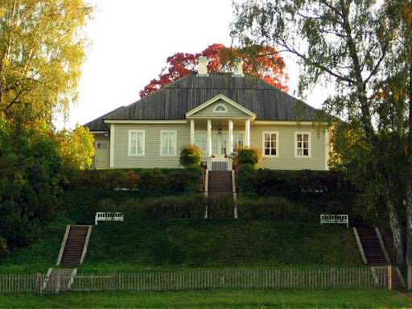
Приложение 2
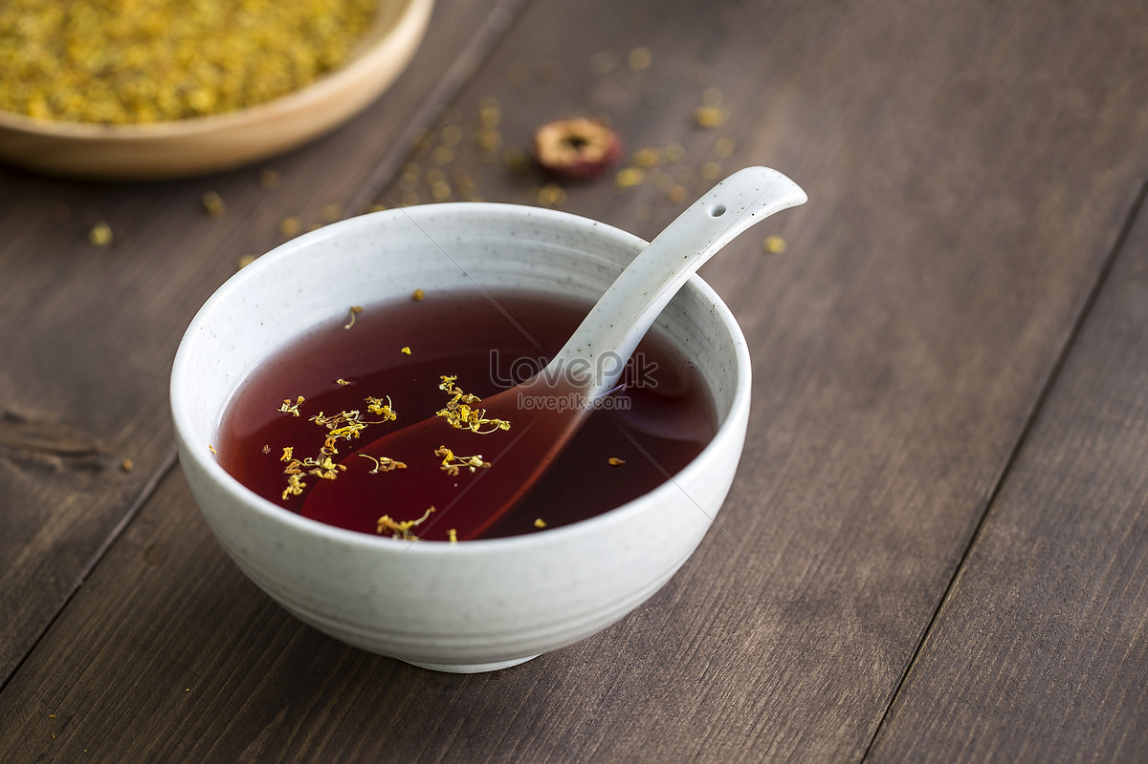
Приложение 3
Приложение 4
Приложение 5
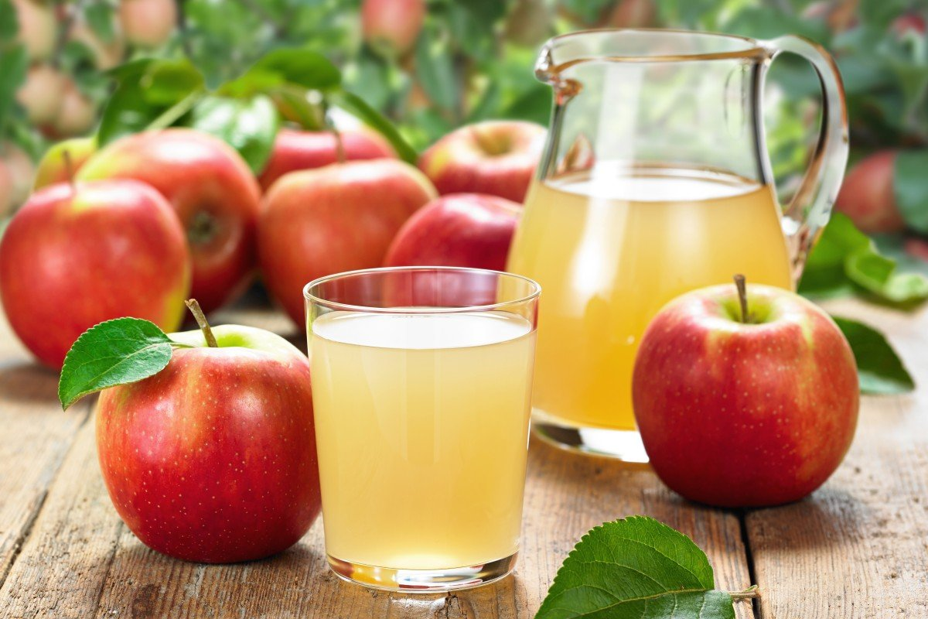
Приложение 6
